Приложение 1
к постановлению администрации
МО р.п. Первомайский Щекинского района
от «_____» _________ 2022 года № _______
ПОЛОЖЕНИЕ
О ПОРЯДКЕ РАБОТЫ ПУНКТОВ ВЫДАЧИ СРЕДСТВ ИНДИВИДУАЛЬНОЙ ЗАЩИТЫ ГРАЖДАНСКОЙ ОБОРОНЫ ДЛЯ НАСЕЛЕНИЯ, ПРОЖИВАЮЩЕГО В ПРЕДЕЛАХ ГРАНИЦ ЗОНЫ ВОЗМОЖНОГО ХИМИЧЕСКОГО ЗАГРЯЗНЕНИЯ (ЗАРАЖЕНИЯ) И РАБОТНИКОВ МУНИЦИПАЛЬНЫХ ОРГАНИЗАЦИЙ
НА ТЕРРИТОРИИ МУНИЦИПАЛЬНОГО ОБРАЗОВАНИЯ
р.п. ПЕРВОМАЙСКИЙ ЩЁКИНСКОГО РАЙОНА ТУЛЬСКОЙ ОБЛАСТИ

1. Общие положения

1.1. Настоящее Положение определяет порядок работы пунктов выдачи средств индивидуальной защиты гражданской обороны (далее - пункты выдачи СИЗ ГО) для населения,проживающего на территории в пределах границ зоны возможного химического загрязнения (заражения) муниципального образования рабочий поселок Первомайский Щекинского районаи работников муниципальных организаций, подведомственных администрации муниципального образования рабочий поселок Первомайский Щекинского района(далее - работники муниципальных организаций), а также порядок доставки средств индивидуальной защиты гражданской обороны с места хранения до пунктов выдачи СИЗ ГО.
1.2. Пункты выдачи СИЗ ГО создаются на базе объектов сборно-эвакуационных пунктовучреждений (организаций)на территории муниципального образования рабочий посёлок Первомайский, расположенных на территории муниципального образования рабочий посёлок Первомайский Щёкинского района(приложение №2).
1.3. Пункты выдачи СИЗ ГО предназначены для подготовки и выдачи противогазов, камер защитных детских (далее - КЗД), респираторов, медицинских средств индивидуальной защиты, дополнительных патронов к фильтрующим противогазам (далее - имущество ГО) населению и работникам муниципальных организаций.
1.4. С пунктов выдачи СИЗ ГО средства индивидуальной защиты гражданской обороны (далее - СИЗ ГО) выдаются работникам муниципальных организаций, подведомственных администрации МО р.п. Первомайский и населению, проживающему на территории муниципального образования.
1.5. Основные задачи пункта выдачи СИЗ ГО:
- вскрытие тары и сортировка СИЗ ГО по типам и размерам;
- подбор и оказание помощи работникам муниципальных организаций и населению в определении (уточнении) размеров СИЗ ГО и подготовке их к использованию;
- проверка герметичности и правильной подгонки СИЗ ГО;
- выдача СИЗ ГО работникам муниципальных организаций и населению;
- замена неисправных СИЗ ГО или их комплектующих узлов и деталей.
1.6. СИЗ ГО выдаются личным составом пунктов выдачи СИЗ ГО муниципального образования рабочий поселок Первомайский Щекинского района.
1.7. Администрация муниципального образования рабочий поселок Первомайский Щекинского района обеспечивает через средства массовой информации доведение информации о режиме работы пунктов выдачи СИЗ ГО и месте выдачи СИЗ ГО работникам муниципальных организаций и населению.
1.8. Учет количественного состава работников муниципальных организаций, а также населения в мирное время ведет муниципальное казенное учреждение «ПУЖиБ» и отдел по социальным вопросам и обращениям граждан администрации МО р.п. Первомайский Щекинского района.
1.9. Начальник пункта выдачи СИЗ ГО обучает личный состав пункта выдачи СИЗ ГО. Обучение включает отработку теоретических вопросов по организации работы пункта выдачи СИЗ ГО, назначению, устройству, подготовке к использованию и эксплуатации СИЗ ГО, проведение практических занятий по развертыванию пункта выдачи СИЗ ГО в ходе комплексных учений и командно-штабных тренировок.
1.10. На каждом пункте выдачи СИЗ ГО предусматривается место временного складирования СИЗ ГО, обеспечивающее сохранность имущества ГО.
1.11. Общее руководство деятельностью пунктов выдачи СИЗ ГО осуществляет руководитель КЧС и ОПБ администрации МО р.п. Первомайский Щекинского района.
1.12. Доставка СИЗ ГО с места хранения до пунктов выдачи СИЗ ГО возлагается на автотранспортные предприятия по согласованию с МЧС России по Тульской области.
2. Состав пункта выдачи средств индивидуальной защиты гражданской обороны.
2.1. Пункт выдачи СИЗ ГО состоит из 10 - 30 человек и имеет следующий состав:
- начальник пункта выдачи СИЗ ГО (1 штатная единица);
- звено разгрузки СИЗ ГО (от 1 до 4 штатных единиц);
- звено выдачи СИЗ ГО (от 3 до 10 штатных единиц);
-звено подготовки СИЗ ГО к использованию (от 4 до 11 штатных единиц);
2.2. Личный состав пункта выдачи СИЗ ГО назначается приказом руководителя подведомственного объекта, на базе которого он создается.Личный состав ПВ СИЗ формируется из работников отраслевых (функциональных) органов администраций, работников организаций (учреждений), находящихся в их ведении. При недостаточности личного состава привлекаются работники организаций (учреждений) на базе которых разворачиваются ПВ СИЗ.
2.3. Руководители подведомственных объектов, на базе которых разворачиваются ПВ СИЗ, своими организационно-распорядительными документами назначают начальника ПВ СИЗ из числа должностных лиц организации, учреждения, предприятияутверждают положение о порядке работы ПВ СИЗ, его организационную структуру, персональный состав, функциональные обязанности личного состава ПВ СИЗ.
Начальник пункта выдачи СИЗ ГО обеспечивает приведение в готовность пункта выдачи СИЗ ГО и выдачу имущества ГО работникам муниципальных организаций и населению.
Звено разгрузки СИЗ ГО предназначено для своевременной разгрузки транспорта, подвозящего имущество ГО на пункт выдачи СИЗ ГО.
Звено выдачи СИЗ ГО предназначено для определения размеров противогазов и респираторов, комплектования и выдачи имущества ГО.
Звено подготовки СИЗ ГО к использованию предназначено для проведения внешнего осмотра противогазов, респираторов, КЗД, сборки и подготовки СИЗ ГО к использованию, обучения неработающего населения, получившего СИЗ ГО на пункте выдачи СИЗ ГО, правилам пользования СИЗ ГО.
Группа технической проверки СИЗ ГО предназначена для проведения технической проверки противогазов и респираторов на герметичность.

3. Оснащение и документация пункта выдачи СИЗ ГО

3.1. Администрацией МО р.п. Первомайский во взаимодействии с организацией (учреждением), на базе которого разворачивается ПВ СИЗ, совместно обеспечивается его оснащение материально-техническими средствами. Пункты выдачи, на базе которых развертываются пункты выдачи СИЗ ГОдолжны быть оснащены следующими материально-техническими средствами: столы, стулья, мерные ленты, линейки деревянные, ветошь, емкости для воды, халаты (комбинезоны), монтировки (гвоздодеры), молотки, клещи, перчатки брезентовые, бейджики, мешки, схемы организации пунктов выдачи СИЗ ГО, плакаты (таблицы) определения размеров и подбора шлем-маски противогазов, респираторов, таблицы с информацией о свойствах отравляющих веществ (далее - ОВ), аварийно химически опасных веществ (далее - АХОВ) и способах защиты от их воздействия, указатели с надписями рабочих мест.
3.2. Перечень документов, необходимых для работы пункта выдачи СИЗ ГО при ЧС:
- приказ руководителя ГО объекта о назначении администрации пункта выдачи СИЗ;
- назначение пункта выдачи СИЗ;
- штатно-должностной список личного состава пункта выдачи СИЗ;
- функциональные обязанности должностных лиц администрации пункта выдачи СИЗ;
- структура пункта выдачи СИЗ;
- схема оповещения личного состава личного состава пункта выдачи СИЗ;
- схема расположениярабочих мест пункта выдачи СИЗ;
- журналы учета выдачи СИЗ (камер защитных детских. противогазов, дополнительных патронов ДПГ-3);
- перечень инвентаря на пункте выдачи СИЗ;
- памятка по подбору противогазов и использованию СИЗ;
- методические рекомендации по созданию пунктов выдачи СИЗ.

4. Готовность пункта выдачи СИЗ ГО

4.1. Постоянная готовность к выполнению поставленных задач является основным требованием, предъявляемым к пункту выдачи СИЗ ГО, которая достигается:
- заблаговременной подготовкой к выполнению поставленных задач;
- четкой организацией оповещения и сбора личного состава пункта выдачи СИЗ ГО, систематическими тренировками по оповещению и сбору как в рабочее, так и в нерабочее время;
- укомплектованностью личным составом;
- оснащением специальной техникой и имуществом (материально-техническими средствами), содержанием их в исправном состоянии;
-знанием личным составом своих функциональных обязанностей, слаженностью действий при выполнении работ.
4.2. Полная готовность пункта выдачи СИЗ ГО - пункт выдачи способен организованно в установленные сроки приступить к выполнению поставленных задач и успешно выполнить их в любых условиях обстановки.
4.3. Основные мероприятия по приведению пункта выдачи СИЗ ГО в полную готовность:
- оповещение личного состава;
- сбор личного состава в установленном месте;
-выдача личному составу табельных материально-технических средств, спецодежды, подгонка СИЗ ГО;
- проверка начальником пункта выдачи СИЗ ГО готовности пункта выдачи СИЗ ГО, отдача приказа (распоряжения) личному составу на выполнение поставленных задач.
После выполнения указанных мероприятий пункт выдачи СИЗ ГО считается приведенным в готовность. О готовности пункта выдачи СИЗ ГО начальник пункта выдачи СИЗ ГО докладывает руководителю учреждения, разворачивающего пункт выдачи СИЗ ГО.
4.4. Ответственность за готовность пункта выдачи СИЗ ГО к выполнению возложенных на него задач, оснащение необходимым оборудованием, материально-техническими средствами, дополнительное профессиональное образование в порядке, установленном действующим законодательством, личного состава пункта выдачи СИЗ ГО несет руководитель учреждения, на базе которых создаётся пункт выдачи средств индивидуальной защиты гражданской обороны.

Приложение 2
к постановлению администрации
МО р.п. Первомайский Щекинского района
от « » марта 2022 года

ПЕРЕЧЕНЬ
ПУНКТОВ ВЫДАЧИ СРЕДСТВ ИНДИВИДУАЛЬНОЙ ЗАЩИТЫ ГРАЖДАНСКОЙ ОБОРОНЫ ДЛЯ РАБОТНИКОВ МУНИЦИПАЛЬНЫХ ОРГАНИЗАЦИЙ И НАСЕЛЕНИЯ, ПРОЖИВАЮЩЕГО В ПРЕДЕЛАХ ГРАНИЦ ЗОНЫ ВОЗМОЖНОГО ХИМИЧЕСКОГО ЗАГРЯЗНЕНИЯ (ЗАРАЖЕНИЯ) НА ТЕРРИТОРИИ
МУНИЦИПАЛЬНОГО ОБРАЗОВАНИЯ
р.п. ПЕРВОМАЙСКИЙ ЩЁКИНСКОГО РАЙОНА ТУЛЬСКОЙ ОБЛАСТИ

1.Пункты выдачи средств индивидуальной защиты гражданской обороны для работников муниципальных организаций и населения
№  п/п | Наименования улиц, территорий, прикрепленных к пункту выдачи средств индивидуальной защиты гражданской обороны (далее - СИЗ ГО) | № дома прикрепленной улицы
 |  | нечетные | четные
1 | 2 | 3 | 4
1. Пункт выдачи СИЗ ГО N 1
Центр детского творчества, р.п. Первомайский, пр. Улитина, д. 16а,
МАУК «ДК «ХИМИК», р.п. Первомайский, пр. Улитина, д. 16а

1.1 | Административная (ул.) | полностью | полностью
1.2 | Заводская (ул.) | полностью | полностью
1.3 | Западная (ул.) | полностью | полностью
1.4 | Зелёная (ул.) | полностью | полностью
1.5 | Индустриальная (ул.) | МКД | МКД
1.6 | Интернациональная (ул.) | полностью | полностью
1.7 | Интернациональный проезд (ул.) | полностью | полностью
1.8 | Комсомольская (ул.) | 31, 33, 35, 37, 40, 40а, 42/2, 43, 44А, 44Б, 44В, 45, 46, 46а
1.9 | Комсомольский проезд | полностью | полностью
1.10 | Красная (ул.) | полностью | полностью
1.11 | Л. Толстого (ул.) | полностью | полностью
1.12 | Солнечная (ул.) | полностью | полностью
1.13 | Строителей (ул.) | полностью | полностью
1.14 | Улитина (проспект) | полностью | полностью
1.15 | Химиков (ул.) | полностью | полностью
1.16 | Центральный проезд | полностью | полностью
1.17 | Шоссейная (ул.) | полностью | полностью
1.18 | Южная (ул.) | полностью | полностью
1.19 | Лесная (ул.) | полностью | полностью
1.20 | Луговая (ул.) | полностью | полностью
1.21 | Новаторов (ул.) | полностью | полностью
1.22 | Парковая (ул.) | полностью | полностью
1.23 | Пролетарская | полностью | полностью
1.24 | Садовая (ул.) | полностью | полностью
1.25 | Симферопольская (ул.) | полностью | полностью
1.24 | Сиреневая (ул.) | полностью | полностью
1.25 | Октябрьская (ул.) | - | нечётные
2. Пункт выдачи СИЗ ГО N 2
Дом спорта «Юбилейный», р.п. Первомайский, ул. Комсомольская, д. 32

2.1 | Брёзовая (ул.) | полностью | полностью
2.2 | Больничная (ул.) | полностью | полностью
2.3 | Гражданская (ул.) | полностью | полностью
2.4 | Дачная (ул.) | полностью | полностью
2.5 | Комсомольская (ул.) | 1, 1А, 2, 3, 4, 6, 7, 8, 9, 10, 11, 12, 12а, 13, 14, 15, 16, 16А, 17, 17а, 17Б, 17В, 18, 20, 21, 23, 25, 26а, 27, 29,
2.6 | Советская (ул.) | полностью | полностью
2.7 | Стадионная (ул.) | полностью | полностью
2.8 | Стадионный проезд(ул.) | полностью | полностью
2.9 | Строительная (ул.) | полностью | полностью
2.10 | Трудовая (ул.) | полностью | полностью
2.11 | Трудовой проезд | полностью | полностью
2.12 | Школьная (ул.) | полностью | полностью
2.13 | Яснополянская (ул.) | полностью | полностью
2.14 | Новая (ул.) | полностью | полностью
2.15 | Овражная (ул.) | полностью | полностью
2.16 | Октябрьская (ул.) | четные | -
2.17 | Октябрьский проезд | полностью | полностью
2.18 | Первомайская (ул.) | полностью | полностью
2.19 | Первомайский проезд | полностью | полностью
2.20 | Прудная (ул.) | полностью | полностью
2.21 | Северная (ул.) | полностью | полностью
2.22 | Индустриальная (ул.) | Частный сектор | Частный сектор

Примечание:
1. Работники муниципальных организаций, в которых расположены пункты выдачи СИЗ, получают СИЗ в пунктах выдачи, расположенных в данных организациях.

2. Выдача средств индивидуальной защиты гражданской обороны для работников муниципальных организаций, подведомственных администрации МО р.п. Первомайский производиться в пункте выдачи СИЗ ГО N 1 - МАУК «ДК «ХИМИК», р.п. Первомайский, Щёкинского района, Тульской области, пр. Улитина, д. 16а.
Приложение 3
к постановлению администрации
МО р.п. Первомайский Щекинского района
от « » марта 2022 года

ЖУРНАЛ
учета выдачи противогазов

№ п/п | Фамилия, имя, отчество | Место жительства | Номер и серия паспорта | Марка и рост противогаза | Роспись  в получении

Приложение 4
к постановлению администрации
МО р.п. Первомайский Щекинского района
от « » марта 2022 года

ЖУРНАЛ
учета выдачи дополнительных патронов ДПГ-3

№ п/п | Фамилия, имя, отчество | Место жительства | Номер и серия паспорта | Марка и рост противогаза | Роспись  в получении

Приложение 5
к постановлению администрации
МО р.п. Первомайский Щекинского района
от « » марта 2022 года

ЖУРНАЛ
учета выдачи камер защитных детских

№ п/п | Фамилия, имя, отчество | Место жительства | Номер и серия паспорта | Марка и рост противогаза | Роспись  в получении

Приложение 6
к постановлению администрации
МО р.п. Первомайский Щекинского района
от « » марта 2022 года

Перечень
инвентаря, специальной одежды и расходных материалов, необходимых для укомплектования пункта выдачи СИЗ

№№  п/п | Наименование | Требуется | Имеется | Где складируется
1 | Столы | 24 шт.
2 | Топор | 1 шт.
3 | Гвоздодер или клещи | 1 шт.
4 | Рукавицы | 4 пары
5 | Сантиметровые ленты * | 4 шт.
6 | Штангенциркули специальные ** | 4 шт.
7 | Линейки 40-сантиметровые | 4 шт.
8 | Треугольники | 8 шт.
9 | Ветошь (вата) для обработки лицевых частей | 8 кг.
10 | Емкости для воды (дезраствора) и использованной ветоши | 10 шт.
11 | Мыло | 5-10 шт.
12 | Указатели с надписями | 12 шт.
13 | Стойки для крепления табличек (указателей) | по количеству табличек
14 | Оградительная лента (веревка) | до 100 м
15 | Плакаты (определение роста лицевых частей противогазов, подготовка противогазов к использованию) | по количеству мест выдачи и подготовки к использованию
16 | Телефон | 1-2 шт.
17 | Средства аварийного освещения (лампы, свечи, фонари и т.д.) | в зависимости от условий, места размещения, площади и т.д.
18 | Нарукавные повязки (бейджики) | на каждого работника ПВ СИЗ
19 | Папки с документацией | у начальника ПВСИЗ
20 | Плакат «Схема пункта выдачи СИЗ» | 1 шт.
21 | Дезинфицирующие растворы | спирт этиловый (из расчета 2 г. на шлем-маску), 2%водный раствор формалина (2 г. на противогаз)
22 | Бак для кипяченой воды | 1 шт.
23 | Коллективная аптечка | 2 шт.
24 | Полотенце | 2 шт.

* Могут быть использованы мерные ленты с указанием роста лицевой части противогаза.
** Допускается замена штангенциркуля специального на линейку длиной 40 см и 2 угольника, время определения роста лицевой части противогаза увеличивается при этом в 2-3 раза.

Приложение 7
к постановлению администрации
МО р.п. Первомайский Щекинского района
от « » марта 2022 года

Структура пункта выдачи СИЗ
Начальник пункта выдачи СИЗ

Звенья

Выдачи СИЗ –
___ чел.

Командир-1чел.
Инструктор подбора лицевых частей противогазов- ___ чел.
сортировщик
противогазов- ___ чел.

Разгрузки и сортировки СИЗ - ___ чел.
Командир-1чел.
Грузчики- ___чел.

Подготовка СИЗ к использованию - ___чел.

Командир- 1чел.
Инструктор по сборке и проверке СИЗ- ___ чел.
Инструктор по обучению правилам пользования СИЗ- ___ чел.

Подготовка СИЗ к использованию - ___чел.

Командир- 1чел.
Инструктор по сборке и проверке СИЗ- ___ чел.
Инструктор по обучению правилам пользования СИЗ- ___ чел.
Подготовка СИЗ к использованию - ___чел.

Командир- 1чел.
Инструктор по сборке и проверке СИЗ- ___ чел.
Инструктор по обучению правилам пользования СИЗ- ___ чел.

Группа выдачи ГП-5(7), КЗД - ___ чел.

Группа подготовкик использованию ГП-5(7) - ___ чел.
Группа выдачи ПДФ-Д - ___ чел.
Группа подготовки к использованию ПДФ-Ш - ___ чел.

Группа выдачи ПДФ-Ш - ___ чел.
Группа подготовкик использованию ПДФ-Д - ___ чел.
Группа подготовкик использованию КЗД - ___ чел.

Всего: личного состава - ___ чел.
Приложение 8
к постановлению администрации
МО р.п. Первомайский Щекинского района
от « » марта 2022 года
ЕДДС -112
Руководитель организации, учреждения
ФИО
№ телефона

Схема оповещения личного состава ПВ СИЗ

ФИО
№ телефона
ФИО
№ телефона
ФИО
№ телефона

Перечень документов пункта выдачи СИЗ

- Приказ руководителя ГО объекта о назначении администрации пункта выдачи СИЗ.
- Назначение пункта выдачи СИЗ
- Штатно-должностной список личного состава пункта выдачи СИЗ.
- Функциональные обязанности должностных лиц администрации пункта выдачи СИЗ.
- Структура пункта выдачи СИЗ.
- Схема оповещения личного состава личного состава пункта выдачи СИЗ.
- Схема расположения рабочих мест пункта выдачи СИЗ.
- Журналы учета выдачи СИЗ (камер защитных детских. противогазов, дополнительных патронов ДПГ-3).
- Перечень инвентаря на пункте выдачи СИЗ.
- Памятка по подбору противогазов и использованию СИЗ.
- Методические рекомендации по созданию пунктов выдачи СИЗ.
- Постановление главы администрации «Об организации работы пунктов выдачи средств индивидуальной защиты населению р.п. Первомайский».
Перечень документов пункта выдачи СИЗ

- Приказ руководителя ГО объекта о назначении администрации пункта выдачи СИЗ.
- Назначение пункта выдачи СИЗ
- Штатно-должностной список личного состава пункта выдачи СИЗ.
- Функциональные обязанности должностных лиц администрации пункта выдачи СИЗ.
- Структура пункта выдачи СИЗ.
- Схема оповещения личного состава личного состава пункта выдачи СИЗ.
- Схема расположения рабочих мест пункта выдачи СИЗ.
- Журналы учета выдачи СИЗ (камер защитных детских. противогазов, дополнительных патронов ДПГ-3).
- Перечень инвентаря на пункте выдачи СИЗ.
- Памятка по подбору противогазов и использованию СИЗ.
- Методические рекомендации по созданию пунктов выдачи СИЗ.
- Постановление главы администрации «Об организации работы пунктов выдачи средств индивидуальной защиты населению р.п. Первомайский».

ФИО
№ телефона
ФИО
№ телефона
ФИО
№ телефона
ФИО
№ телефона
ФИО
№ телефона
ФИО
№ телефона
ФИО
№ телефона
ФИО
№ телефона
ФИО
№ телефона
ФИО
№ телефона
ФИО
№ телефона
ФИО
№ телефона
Начальник ПВ СИЗ
ФИО
№ телефона

Командир звена разгрузки и сортировки СИЗ

ФИО
№ телефона

Командир звена выдачи СИЗ

ФИО
№ телефона

Командир звена подготовки СИЗ к использованию
ФИО
№ телефона

Приложение 9
к постановлению администрации
МО р.п. Первомайский Щекинского района
от « » марта 2022 года

Перечень документов пункта выдачи СИЗ

1. Приказ руководителя ГО объекта о назначении администрации пункта выдачи СИЗ.
2. Назначение пункта выдачи СИЗ.
3. Штатно-должностной список личного состава пункта выдачи СИЗ.
4. Функциональные обязанности должностных лиц администрации пункта выдачи СИЗ.
5. Структура пункта выдачи СИЗ.
6. Схема оповещения личного состава личного состава пункта выдачи СИЗ.
7. Схема расположения рабочих мест пункта выдачи СИЗ.
8. Журналы учета выдачи СИЗ (камер защитных детских. противогазов, дополнительных патронов ДПГ-3).
9. Перечень инвентаря на пункте выдачи СИЗ.
10. Памятка по подбору противогазов и использованию СИЗ.
11. Методические рекомендации по созданию пунктов выдачи СИЗ.
12. Постановление главы администрации МО р.п. Первомайский «Об организации работы пунктов выдачи средств индивидуальной защиты населению МО р.п. Первомайский Щёкинского района».

Приложение 10
к постановлению администрации
МО р.п. Первомайский Щекинского района
от « » марта 2022 года

Памятка
по подбору противогазов и использованию средств индивидуальной защиты

Помни! Защищает только правильно подобранный противогаз.
Подбор лицевой части противогаза ГП-5

1. Подбор шлем-маски (ШМ-62) противогаза для взрослых ГП-5 и (ШМ-66Му) противогаза ГП-5М осуществляется путем измерения вертикального обхвата головы по замкнутой линии, проходящей через макушку головы, подбородок и щеки с помощью матерчатого швейного сантиметра. Измерения округляются с точностью до 0,5 см.
Результат измерения, см |  | Требуемый размер шлем- маски
ШМ-62 | ШМ-66Му
до 63,0 | до 63,0 | 0
63,5 - 65,5 | 63,5 - 65,5 | 1
66,0 - 68,0 | 66,0 - 68,0 | 2
68,5 - 70,5 | 68,5 и более | 3
71,0 и более | - | 4

2. Правильно подобранная шлем-маска должна плотно прилегать к лицу и исключать проникновение наружного воздуха в органы дыхания, минуя противогазовую коробку.
3. Новую шлем-маску перед надеванием, находясь в помещении, необходимо протереть снаружи и внутри чистой тряпочкой (ватой), слегка смоченной водой, а выдыхательные клапаны продуть.
4. Шлем-маску, бывшую в употреблении у другого лица, в целях дезинфекции, необходимо протереть тряпочкой, смоченной денатурированным спиртом или 2% раствором формалина.

В) Подбор лицевой части противогаза ГП-7 (ГП-7В)

1. Подбор лицевой части необходимого типоразмера (роста и положение лямок наголовника) противогаза ГП-7 (ГП-7В) осуществляется по сумме вертикального и горизонтального обхвата головы, измеренных с помощью мерительной (сантиметровой) ленты.
2. Горизонтальный обхват определяется путем измерения размера головы по замкнутой линии, проходящей спереди по надбровной дуге, сбоку на 2-3см выше края ушной раковины и сзади через наиболее выступающую точку головы (см. рисунок).
3. Вертикальный обхват определяется путем измерения размера головы по замкнутой линии, проходящей через макушку, щеки и подборок (см. рисунок). Измерения округляются с точностью до 5мм. По сумме обоих измерений определяют типоразмер маски (Табл. 1).
Таблица 1.
Типоразмеры маски
Рост лицевой части | 1 рост | 2 рост | 3 рост
Положение упоров лямки | 4-8-8  3-7-8 | 3-7-8  3-6-7 | 3-6-7  3-4-5
Сумма горизонтального и вертикального обхвата головы | До 1185  1190 – 1210 | 1215 – 1235  1240 – 1260 | 1290 – 1310  1315 и более

Положение (номер) упоров лямок наголовника указывается:
первой цифрой – номер лобной лямки,
второй – височных,
третьей – щечных.

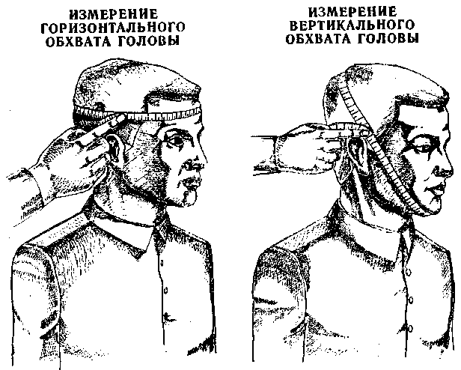
Рис. 1
Подгонка противогаза ГП-7

1. Подгонка осуществляется следующим образом:
- установите по сумме горизонтального и вертикального обхвата головы в соответствии с табл.1 рекомендуемое положение лямок наголовника;
- лобную и височные лямки путем протягивания лямок через прорези пряжек установите в пряжках так, чтобы рекомендуемая по табл.1 цифра полностью прошла через крайнюю прорезь, а уступ на лямке, соответствующей этой цифре, плотно прилег к перемычке пряжки;
- щечные лямки распустите до ограничителей;
- фиксаторы установите на щечных лямках таким образом, чтобы к перемычке фиксатора прилег уступ на лямке, соответствующий цифре, рекомендуемой для щечных лямок.
2. Уберите волосы со лба и висков для того, чтобы они не попадали под обтюратор лицевой части.
3. Для женщин: гладко зачешите волосы назад, косы и пучки распустите, заколки, украшения снимите.
4. Наденьте противогаз, для чего возьмите лицевую часть обеими руками за щечные лямки так, чтобы большие пальцы изнутри захватывали лямки. Зафиксируйте подбородок в нижнем углублении обтюратора и движением рук вверх и назад натяните наголовник на голову. Подтяните до упора щечные лямки.
5. Определение правильности подгонки и герметичности противогаза простейшим способом.
5.1. Наденьте противогаз в соответствии с пунктом 4. Закройте отверстие в дне коробки пробкой или рукой, сделайте глубокий вдох.
5.2. Если воздух не будет проходить под маску, то маска подобрана и противогаз собран правильно. Если же воздух при вдохе проходит под маску, то устраните причину не герметичности противогаза.
5.3. Если и после этого противогаз окажется не герметичным, проведите дополнительное подтягивание височных лямок на 1 деление (например, если была цифра 5, то установите 6).
Сборка и укладка противогаза

Сборка противогаза производится в следующем порядке:
- протрите лицевую часть снаружи и внутри чистой тряпочкой (ватой), слегка смоченной водой;
- просушите лицевую часть;
- продуйте узел вдоха;
- снимите резиновый экран, отвинтите наружную седловину и продуйте узел выдоха;
- снимите с горловины фильтрующе-поглощающей коробки колпачок с прокладкой и выньте пробку из отверстия в дне. Колпачок, прокладку и пробку храните в сумке противогазе в полиэтиленовом пакете от лицевой части;
- возьмите в левую руку лицевую часть и правой рукой присоедините коробку, завинчивая ее до отказа в узел вдоха;
- выньте прижимные кольца из пазов очкового узла лицевой части;
- протрите стела мягкой сухой ветошью;
- вскройте коробку с незапотевающими пленками (НПН), возьмите пленку за края и вставьте ее любой стороной к очковому стеклу в паз очкового узла;
- вставьте прижимное кольцо, проделайте те же операции с другим очковым стеклом.
2. При отрицательных температурах на очковые обоймы с наружной стороны наденьте утеплительные манжеты.
3. Собранный противогаз уложите в сумку в следующей последовательности:
- уложите трикотажный чехол на дно сумки;
- положите противогаз переговорным устройством на ладонь левой руки;
- уберите правой рукой наголовник внутрь маски;
- вложите противогаз в сумку переговорным устройством вниз, а фильтрующе-поглощающей коробкой от себя.

Порядок подбора роста
лицевой части и подгонки детских противогазов

Для обеспечения детей от 1,5 до 7 лет предназначены противогазы ПДФ-Д (2Д), от 7 до 17 лет ПДФ-Ш (2Ш).
1. Для обеспечения защиты детей от отравляющих веществ, радиоактивной пыли и бактериальных средств необходимо правильно подобрать противогаз. Если лицевая часть велика, то возможен подсос зараженного воздуха в местах неплотного прилегания к лицу. Если лицевая часть будет мала, то она создает непереносимое давление на лицо и голову и вызывает желание на преждевременное ее снятие.
2. Необходимый рост (размер) лицевой части можно точно определить, измерив лицо ребенка.
Противогазы детские ПДФ-Д (ПДФ-Ш) с масками МД-3 подбирают путем измерения высоты лица.
3. Для подбора роста лицевой части необходимо провести измерение высоты лица – расстояние между точками наибольшего углубления переносицы (седловины) и самой нижней точкой подбородка на средней линии лица (рис. 2)

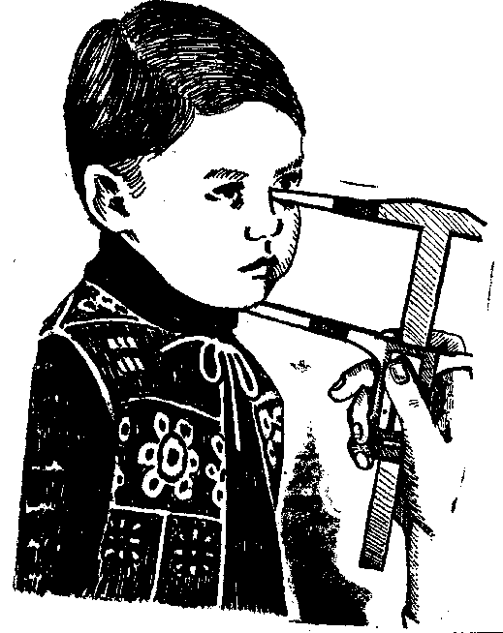
Рис. 2
4. Измерения производить с помощью обычного штангенциркуля, ножки которого удлинены на 9 см. Можно использовать самодельный штангенциркуль, изготовленный из линейки с делениями и кусочков плотного картона и фанеры (рис.3)
Для этого к линейке на уровне нулевого деления приклеить под прямым углом картонную или фанерную планочку со скошенным закругленным концом. Вторую планочку прикрепить к изготовленному из картона или фанеры хомутику, который передвигается по линейке. Длина планочек 9 см.
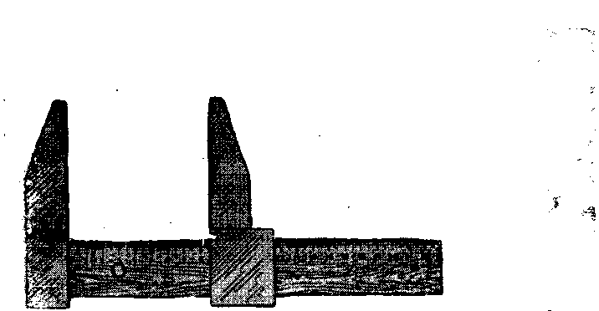
Рис. 3

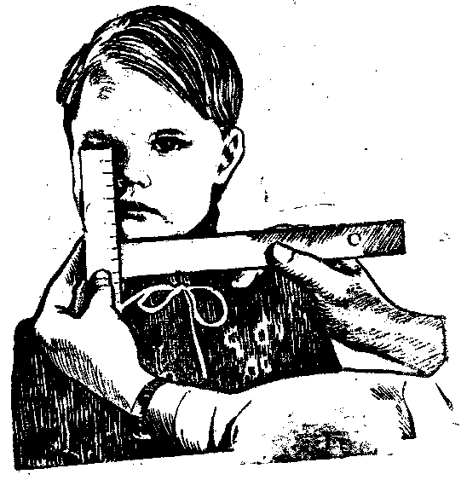
Рис. 4

5. Для приблизительного определения роста лицевой части можно ограничиться измерением только высоты лица с помощью ученической линейки. Чтобы определить высоту лица с помощью ученической линейки, нужно мягким карандашом отметить место наибольшего углубления переносья и приложить линейку неградуированной стороной к щеке вдоль носа строго параллельно средней линии лица (рис.4).
Нулевое деление шкалы должно быть на одном уровне с отмеченной на переносье точкой.
Взять вспомогательную линейку или прямую планку и с мягким нажимом подвести узкой стороной под подбородочную точку в строго горизонтальном положении. Угол между основной и вспомогательной линейками должен быть прямым.
Высоту лица в миллиметрах отсчитывать по шкале линейки от места ее пересечения со вспомогательной линейкой (планкой).
Измеряя высоту лица необходимо следить:
- чтобы ребенок прямо держал голову, как при стойке «смирно»;
- чтобы нулевое деление шкалы не смещалось относительно отмеченной на переносье точки;
- чтобы линейка была строго параллельна средней линии лица, угол между основной и вспомогательной линейками оставался прямым;
- чтобы вспомогательная линейка не смещалась с подбородочной точки.
6. Для определения положения лямок резинового наголовника необходимо измерить вертикальный и горизонтальный обхваты головы. Измерение производится сантиметровой лентой, предварительно выверенной по линейке с делениями или рулетке со стальной лентой, округляя измерения до 5мм. При отсутствии сантиметровой ленты можно пользоваться не растягивающейся тесьмой, шпагатом, толстой нитью с последующим измерением их длины линейкой.
7. Вертикальный обхват головы – длина круговой линии, проходящей по подбородку, щекам и через высшую точку головы (макушку), измеряется таким образом, чтобы свободный конец сантиметровой ленты располагался на мягкой части лица (щеки) (рис. 5).
8. Горизонтальный обхват головы – длина круговой линии, проходящей через затылок и лоб по надбровным дугам, измеряется таким образом, чтобы свободный конец сантиметровой ленты располагался на виске (рис.5).

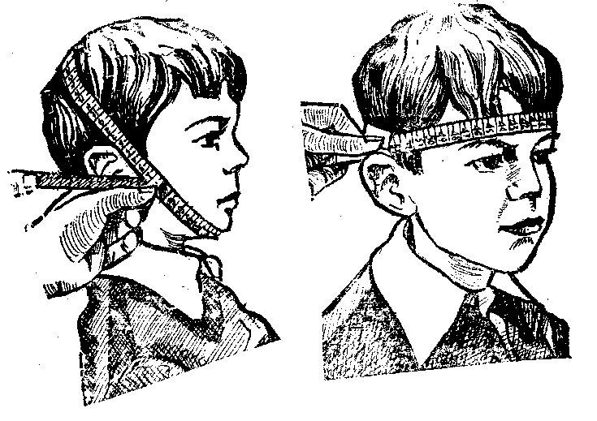
Рис. 5
9. Измерив высоту лица, вертикальный и горизонтальный обхват головы ребенка, определить рост лицевой части и положение лямок наголовника (в порядке: лобная, височная, шейная) по табл.1.
Таблица 1.
Определение
роста лицевых частей и МД-3 и положение лямок наголовника
Рост лицевой части | Высота лица, мм | Сумма вертикального и горизонтального обхвата головы, мм | Положение лямок наголовника (лобная - височная - шейная)
1 | до 77 | менее 1035 | 6-8-3
 |  | 1040 - 1060 | 6-6-3
 |  | более 1065 | 5-5-3
2 | 78 -87 | менее 1025 | 6-8-3
 |  | 1030 – 1070 | 6-6-3
 |  | 1075 – 1100 | 5-5-3
 |  | более1105 | 4-4-3
3 | 88 - 95 | менее 1100 | 5-6-3
 |  | 1105 - 1130 | 4-5-3
 |  | более 1135 | 3-4-3
4 | 96 - 103 | менее 1130 | 5-5-3
 |  | 1135 – 1160 | 4-4-3
 |  | более 1165 | 3-3-3

Если высота лица более 103 мм, и вертикальный обхват головы более 620 мм, ребенку следует подобрать противогаз ПДФ-Ш (для школьников) с лицевой частью ШМ-62у по табл.2.
Если высота лица более 103мм, и вертикальный обхват головы менее 620 мм, использовать лицевую часть МД-3 4 роста.
Таблица 2.
Определение роста лицевых частей ШМ-62у
Измерение | Рост лицевой части
 | 0 | 1 | 2 | 3
Вертикальный обхват головы, мм | 620 - 620 | 635 - 655 | 660 - 680 | 685 - 705

В процессе подгонки противогазов ПДФ-Д с лицевыми частями МД-3 допускается другое положение лямок наголовника методом индивидуального подбора (в порядке: лобная – височная – шейная).
10. Правильно подобранная лицевая часть должна плотно прилегать к лицу ребенка и не смещаться на лице при перемещении корпуса маски легким движением руки за патрубки вдоха и выдоха вправо-влево, вверх-вниз (рис.6). Очки должны располагаться против глаз ребенка. Смещение очков относительно центра глаз более чем на 1/3 диаметра очковых стекол не допускается.

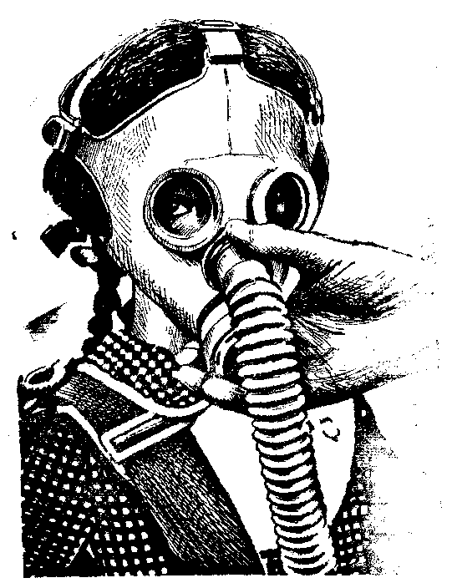
Рис. 6
Противогазы ПДФ-2Д, ПДФ-2Ш подбирают путем измерения обхвата головы и определения номеров упоров лямок.
Для дошкольников маски 1,2 роста, для детей от 7 до 17 лет маски 3, 4 роста. Подгонка при следующем положении лямок у пряжек: лобная – 6; височная – 8; щечная – 9. Соединительная трубка у маски 1 роста присоединена сбоку от клапанной коробки.

Результаты измерений, мм | Требуемый размер
до 78,0 | 1
79 - 87 | 2
88 - 95 | 3
96 - 103 | 4

Детям, высота лица которых превышает 103 мм, измерения производят как взрослым и выдают противогазы с шлем-маской ШМ-62.
11. Проверку исправности противогаза на детях производить взрослым визуально.
Надежность защиты от отравляющих веществ, радиоактивной пыли и бактериальных аэрозолей зависит не только от исправности и подгонки, но и от правильности и быстроты надевания противогаза. Поэтому взрослым, обслуживающим детей, необходимо научиться быстро и правильно надевать противогаз на ребенка.
За детьми, в период их пребывания в противогазе следует непрерывно наблюдать взрослым.
Противогаз на детей надевать взрослым в следующей последовательности:
- поставьте ребенка спиной к себе (у девочек не должно быть на голове заколок, бантиков, косичек);
- возьмите лицевую часть обеими руками за височные и шейные лямки большими пальцами внутрь;
- поднесите лицевую часть к подбородку ребенка (рис. 7);
- натяните лямки наголовника, приложите корпус лицевой части к лицу ребенка, поместив резиновую пластину наголовника на затылочной части головы (рис. 8)

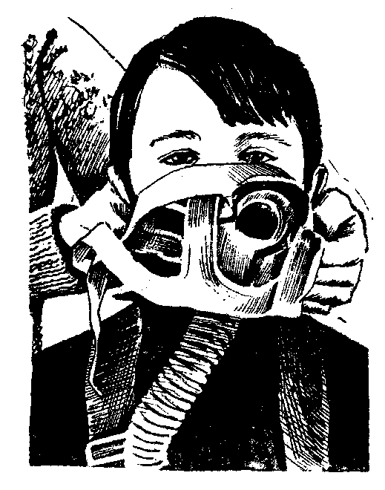  Рис. 7 | 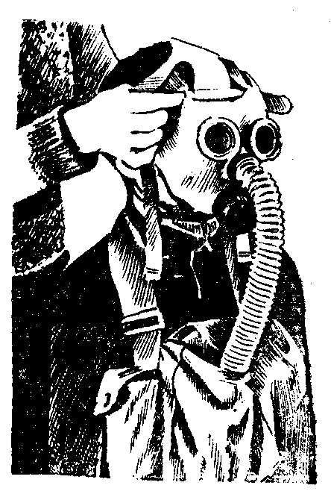  Рис. 8
- расправьте лямки наголовника (рис.9);
- уберите волосы со лба и висков;
- завяжите гарантийные тесьмы (рис.10);
- убедитесь в том, что лицевая часть не смещается на лице ребенка.
При надевании противогаза необходимо обращать внимание на то, чтобы волосы ребенка были убраны со лба и висков и не попадали под лицевую часть на линии ее прилегания к лицу. Гарантийные тесьмы не должны попадать внутрь маски. При правильно подобранной и надетой лицевой части зрительная ось глаз должна находиться в центральной части очкового стекла.

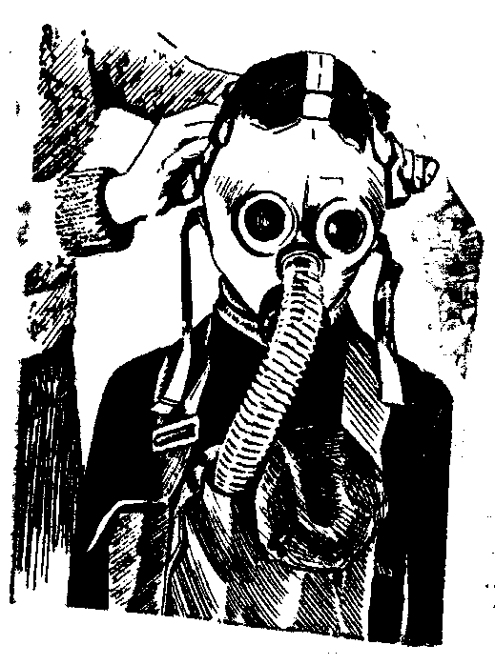Рис. 9 | 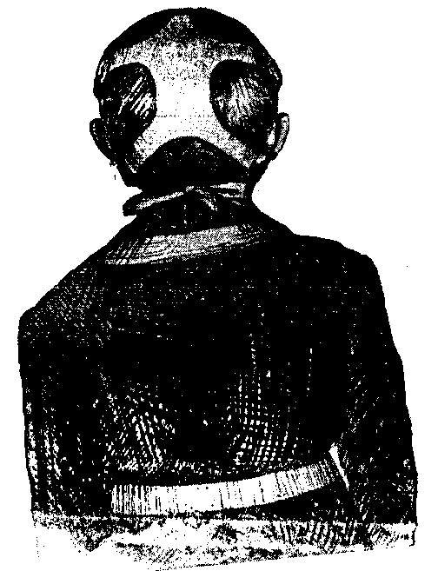Рис. 10
Камера защитная детская КЗД-4(6)
1. Камеры защитные детские КЗД-4(6) предназначены для защиты детей в возрасте до 1,5 лет от отравляющих веществ, радиоактивной пыли и бактериальных средств
Камера защитная детская КЗД состоит из оболочки, металлического каркаса поддона, зажима и плечевой тесьмы.
Оболочка камеры представляет собой мешок из двух полотнищ прорезиненной ткани. В каждое полотнище вмонтированы диффузионно-сорбирующие элементы и прозрачная пластмассовая пластина (окно), через которую можно следить за поведением и состоянием ребенка. Для ухода за ребенком в верхней части оболочки предусмотрена рукавица из прорезиненной ткани.
Металлический каркас обеспечивает жесткость камеры. Он состоит из нижних и верхних скоб, которые вставляются в четыре отверстия-проушины на пластмассовых рамках диффузионно-сорбирующих элементов.
Нижние скобы вместе с поддоном из палаточной ткани, образуют кроватку- раскладушку. К верхним скобам прикреплена плечевая тесьма. Камера хранится в разобранном виде в картонной коробке.
2. Принцип действия камеры защитной детской состоит в том, что для защиты ребенка от отравляющих веществ, радиоактивной пыли и бактериальных средств, его помещают в оболочку и герметично закрывают вход в оболочку зажимом, тем самым, изолируя ребенка от окружающей среды.
Необходимый для дыхания воздух проникает в оболочку через элементы диффузионно-сорбирующие, очищаясь при этом от паров отравляющих веществ, радиоактивной пыли и бактериальных средств.
Выдыхаемый углекислый газ и пары воды выходят из оболочки через элементы диффузионно-сорбирующие. Поступление в камеру кислорода для дыхания и выход из нее углекислого газа осуществляется за счет разности их концентраций внутри и вне камеры.
3. С целью правильного использования камеры защитной детской каждая мать и обслуживающий персонал детских учреждений должны изучить правила пользования камерой.
4. Для обеспечения нормального пребывания ребенка в камере, его необходимо одевать с учетом того, что температура в камере будет выше окружающей на 3-50С.
Следует предохранять камеру от попадания прямых солнечных лучей, во избежание перегрева ребенка.
В случае дождя или снега на камеру должна быть надета накидка для предохранения от попадания осадкой на элементы диффузионно-сорбирующие.
5. Камера может переноситься взрослым человеком на плече или руке с помощью ремня для переноски, перевозиться на санках или коляске, а также на автомобилях.
Подготовка к работе
1. Подготовка камеры защитной детской к использованию проводится в следующей последовательности:
- вскройте картонную коробку;
- проверьте комплектность по упаковочному листу;
- вскройте полиэтиленовый мешок по одному из швов;
- выньте из него оболочку с поддоном;
- проверьте внешним осмотром целостность прорезиненной ткани оболочки и рукавицы, смотровых окон, элементов диффузионно-сорбирующих, проклейку швов;
- проверьте исправность остальных узлов камеры;
- изучите техническое описание и инструкцию по эксплуатации;
- соберите камеру.
2. Камера при эксплуатации может находиться в положении «Наготове», или «Боевое».
3. Для приведения камеры в положении «Наготове»:
- поставьте оболочку камеры на проушины рамок рукавицей вверх;
- вставьте скобы тесьмы плечевой в верхние проушины рамок так, чтобы пряжка на ремне оказалась со стороны смотровых окон, при этом скобы с пружинками вставьте так, чтобы пружинки вышли с другой стороны проушины, а скобы без пружинок вставьте упорами вниз и стяните ремнем с помощью пряжки;
- переверните оболочку и поставьте ее на проушины, в которых уже закреплена тесьма плечевая;
- вставьте в проушины рамок концы дуг каркасов;
- положите сверху оболочки вдоль камеры поддон таким образом, чтобы короткая тесьма была направлена в сторону входа в оболочку, а длинная – в сторону расположения смотровых окон;
- наденьте проушины поддона на концы дуги каркаса и сдвиньте каркасы, направив штифты в трубки, и расправьте ткань между проушинами рамок;
- обогните концами поддона дуги каркаса снизу и завяжите тесемки узлом;
- переверните собранную камеру, поставьте ее на стойки каркаса и отрегулируйте длину ремня тесьмой плечевой в зависимости от роста человека, переносящего камеру;
- тщательно протрите новую камеру внутри и снаружи сухой чистой тряпкой с целью удаления талька;
- положите зажим и пакет внутрь оболочки, а сложенную накидку на поддон под дно оболочки;
- положите легкий матрац или одеяльце и подушечку;
- положите в карманы оболочки по 2 бутылочки с питанием (молоко, кефир, чай), запасные пеленки, полиэтиленовый пакет для использованных пеленок, игрушки;
- при температуре воздуха +260С и выше вместо молока положите кефир или чай. В холодную погоду питание предварительно подогревается и заворачивается в тканевые салфетки;
- с целью удобства пользования полиэтиленовым пакетом перед помещением в камеру ему придают объемную форму.
Порядок работы
1. Для приведения камеры в «Боевое» положение по сигналу «Радиационная опасность» или «Химическая тревога»:
- положите ребенка внутрь оболочки так, чтобы его ноги находились со стороны входа в оболочку;
- загерметизируйте оболочку.
2. Для герметизации оболочки сложите прорезиненную ткань у края оболочки складками и установите герметизирующий зажим, для чего:
- возьмите прорезиненную ткань у края оболочки за верхний и нижний шов и расправьте ткань;
- сложите кромку оболочки вдвое в виде складки, подводя швы друг к другу;
- сложите вдвое сначала одну половину кромки оболочки, подводя шов к средней складке, затем вторую половину кромки, подводя другой шов к средней складке с другой стороны;
- расправьте ткань в складках и, удерживая складки одной рукой, зажмите кромки складок планками герметизирующего зажима;
- намотайте конец оболочки на планки, сделав 2 оборота;
- удерживая левой рукой зажим с оболочкой, просуньте правую руку в стяжку со стороны камеры и перехватите ею зажим с оболочкой;
- устраните левой рукой скручивание стяжки и, растягивая ее, заведите в пазы планки.
3. Крепление камеры к санкам и шасси колясок осуществлять подручными средствами (веревкой, ремнями, тесьмой).
4. При транспортировании в автобусах камеры с детьми ставить на сиденья и крепить за стойки каркаса и скобы к спинкам сидений с помощью подручных средств.
При наружной температуре свыше +200С следует открыть окна и более тщательно следить за самочувствием детей.
Обслуживающий персонал для детей, находящихся в камерах, назначается из расчета 1 человек на 8-10 детей.
За пределами очага поражения ребенка можно вынуть из камеры лишь по команде, разрешающей снять средства защиты. Тот, кто берет ребенка, должен быть в незараженной одежде. Использованная камера подвергается обеззараживанию.

Приложение 11
к постановлению администрации
МО р.п. Первомайский Щекинского района
от « » марта 2022 года

Функциональные обязанности должностных лиц пункта выдачи СИЗ
Функциональные обязанности
начальника пункта выдачи СИЗ

Начальник пункта выдачи СИЗ является непосредственным начальником всего личного состава пункта выдачи СИЗ, отвечает за его готовность к выполнению поставленных задач в порядке и в сроки, определенные планом ГО. При выполнении своих обязанностей он подчиняется руководителю ГО и начальнику штаба ГО ЧС предприятия (организации), если ПВ СИЗ действует на предприятии для обеспечения персонала предприятия, и руководителю ГО и начальнику штаба ГО ЧС района при обеспечении СИЗ населения.
Начальник пункта выдачи СИЗ ОБЯЗАН:

1. Знать назначение, место и сроки развертывания, задачи пункта выдачи СИЗ (знать, откуда поступают средства индивидуальной защиты, каким категориям населения выдавать и их количество).
2. Знать личный состав пункта выдачи СИЗ и порядок его оповещения, получив приказ на развертывание пункта выдачи, организовать сбор личного состава согласно схеме оповещения и постановку задачи на выдачу СИЗ.
3. Руководить личным составом пункта выдачи СИЗ при развертывании и в процессе его работы, организовать разгрузку полученных средств, подготовку их к выдаче и обеспечить выдачу всего запланированного имущества.
4. Обеспечить оснащение ПВ необходимым инвентарем и оборудованием.
5. Обеспечить соблюдение техники безопасности личным составом ПВ СИЗ в ходе развертывания пункта выдачи и в процессе работы.
6. Принять под роспись у водителя, доставившего имущество ГО, запланированные для выдачи СИЗ и отчитаться за их выдачу перед вышестоящим начальником (руководителем) ГО.
7 Постоянно быть в курсе хода выдачи СИЗ со своего пункта, проверять (уточнять) ведомости выдачи указанных средств, устранять ситуации, осложняющие работу пункта выдачи и при запросе вышестоящего начальника (руководителя) информировать его о работе пункта выдачи.
Функциональные обязанности
командира звена разгрузки СИЗ

Командир звена разгрузки СИЗ является непосредственным начальником для личного состава своего звена. Он отвечает за своевременную разгрузку транспорта, подвозящего имущество гражданской обороны на пункт выдачи СИЗ, его правильное складирование и своевременную доставку к месту выдачи. Командир звена подчиняется начальнику пункта выдачи СИЗ.
Командир звена разгрузки СИЗ ОБЯЗАН:
1. Получив приказ на развертывание пункта выдачи организовать сбор личного состава звена согласно схеме оповещения, в назначенном месте, о прибытии доложить начальнику пункта выдачи.
2. Обеспечить личный состав звена необходимым для работы инвентарем и специальной одеждой.
3. Обеспечить своевременную разгрузку транспорта, доставившего имущество гражданской обороны.
4. Складировать полученное имущество в месте временного хранения, исключить попадание на него атмосферных осадков.
5. Своевременно вскрывать ящики с СИЗ, оказывать помощь сортировщикам противогазов по раскладке их на столы выдачи.
6. Обеспечить соблюдение мер безопасности подчиненными при работах по выполнению задач по предназначению.
Специалист по разгрузке
Специалист по разгрузке подчиняется командиру звена разгрузки и отвечает за быструю разгрузку и складирование средств индивидуальной защиты.
специалист по разгрузке ОБЯЗАН:
1. Получив приказание срочно прибыть в назначенное место, о прибытии доложить командиру звена.
2. Быстро разгрузить прибывший транспорт и складировать полученные средства индивидуальной защиты в указанном месте, используя подручные средства малой механизации.
3. Произвести сортировку лицевых частей противогазов по ростам для подготовки к выдаче.
4. Выполнять другие приказания и распоряжения командира звена и начальника пункта выдачи.
Функциональные обязанности
командира звена выдачи СИЗ

Командир звена выдачи СИЗ является непосредственным начальником личного состава звена и отвечает за правильное определение ростовок лицевых частей противогазов и их выдачу. При выполнении своих обязанностей он подчиняется начальнику пункта выдачи СИЗ.
Командир звена выдачи СИЗ ОБЯЗАН:
1. Получив приказание на развертывание пункта выдачи организовать сбор личного состава звена согласно схеме оповещения, в назначенном месте, о прибытии доложить начальнику пункта выдачи.
2. Обеспечить личный состав звена необходимым для работы инвентарем и специальной одеждой и организовать работу звена по выдаче СИЗ.
3. Организовать оборудование на пункте выдачи СИЗ рабочих мест:
а) подбора ростов лицевых частей противогаза;
б) выдачи СИЗ по ростам.
4. Организовать обмер прибывающих на пункт выдачи СИЗ людей с целью определения ростовок лицевых частей противогазов и их выдачи.
5. Обеспечить сохранность СИЗ и выдавать противогазы только согласно раздаточной ведомости или талонам (распискам).
6. При организации работы звена предусмотреть взаимозаменяемость личного состава.
7. Обеспечить соблюдение мер безопасности подчиненными при работах по выполнению задач по предназначению.

Функциональные обязанности
инструктора по подбору лицевых частей противогаза

Инструктор по подбору лицевых частей противогазов подчиняется командиру звена выдачи СИЗ и выполняет его указания.
Инструктор по подбору лицевых частей противогазов ОБЯЗАН:
1. Знать правила подбора лицевых частей противогазов.
2. Оборудовать и обеспечить всем необходимым место подбора ростов лицевых частей противогазов:
- сантиметровой лентой, отграфленной согласно ростам противогазов ГП-5, ГП-7;
- штангенциркулем или другим приспособлением для измерения высоты лица детей.
В случае его отсутствия допускается замена на 1 линейку и два угольника. Один угольник целесообразно к линейке прикрепить наглухо, а второй передвигать строго перпендикулярно одной из сторон линейки.
3. Определять роста противогазов у лиц, прибывших на пункт выдачи СИЗ в случае, если они не знают своих ростов противогазов.

Функциональные обязанности
сортировщика противогазов

Сортировщик противогазов подчиняется командиру звена выдачи СИЗ и выполняет его указания.
Сортировщик противогазов ОБЯЗАН:
1. Оборудовать место выдачи СИЗ по ростам табличками с указанием ростов лицевых частей противогазов.
2. Проводить сортировку противогазов по ростам лицевых частей и раскладку их согласно номерам на табличках, установленных на столах.
3. Выдавать противогазы только по указанию командира звена выдачи СИЗ согласно списку общей на группу ведомости или по талонам (ведомостям).
4. Весь личный состав звена выдачи СИЗ должен знать правила подгонки противогазов всех марок и осуществлять подгонку изделий взрослым и детям в короткие сроки.
Функциональные обязанности
командира звена подготовки СИЗ

Командир звена подготовки СИЗ к использованию является непосредственным начальником личного состава звена и отвечает за обучение людей, получивших противогазы, правилам их сборки и пользования, за проверку правильности подбора роста лицевых частей противогазов, проверку противогазов на герметичность простейшими способами. Командир звена подчиняется начальнику пункта выдачи СИЗ.
Командир звена подготовки СИЗ ОБЯЗАН:
1. Получив приказание на развертывание пункта выдачи организовать сбор личного состава звена согласно схеме оповещения, в назначенном месте, о прибытии доложить начальнику пункта выдачи.
2. Обеспечить личный состав звена необходимым для работы инвентарем и специальной одеждой.
3. Организовать на пункте выдачи СИЗ рабочие места:
подготовки СИЗ к использованию;
обучения правилам пользования СИЗ.
4. Организовать обучение прибывших на ПВ СИЗ правилам сборки противогазов и камер защитных детских, а также приемам пользования и проверки их на герметичность.
5. Обеспечить организованную работу звена, чтобы все убывшие с пункта выдачи СИЗ имели достаточные навыки пользования средствами индивидуальной защиты.

Функциональные обязанности
инструктора по сборке и проверки СИЗ

Инструктор по сборке и проверке СИЗ подчиняется командиру звена подготовки СИЗ к использованию и отвечает за обучение лиц, получивших СИЗ, правилам сборки противогазов и камер защитных детских, а также проверки правильности подбора ростов противогазов и испытаний их на герметичность.
Инструктор по сборке и проверке СИЗ ОБЯЗАН:
1. Оборудовать рабочее место емкостью с дезинфицирующим раствором (водой) и ветошью для обработки лицевых частей противогазов.
2. Обучать получающих СИЗ правилам сборки противогазов, контролировать качество обработки лицевых частей дезинфицирующим раствором (водой) от талька.
3. Лично убедиться в правильности сборки противогазов и правильном подборе лицевых частей методом проверки их на герметичность.

Функциональные обязанности
инструктора по обучению правилам СИЗ

Инструктор по обучению правилам пользования СИЗ подчиняется командиру звена подготовки СИЗ к использованию и отвечает за обучение лиц, получивших СИЗ в пункте выдачи, правилам пользования ими.
Инструктор по обучению правилам пользования СИЗ ОБЯЗАН:
1. Научить получивших СИЗ правильно надевать противогаз на себя, своего ребенка и показать, как подготовить и использовать камеру защитную детскую (при получении ее на пункте выдачи).
2. Путем многократного (3-4 раза) одевания противогазов обучаемыми убедиться, что приемы одевания противогазов усвоены хорошо. Особое внимание обратить на то, чтобы обучаемые при надевании противогаза закрывали глаза и после его одевания делали резкий выдох.
3. Весь личный состав звена подготовки СИЗ к использованию должен уметь оперативно производить сборку и проверку герметичности противогазов и устранять их простейшие неисправности.
Приложение 12
к постановлению администрации
МО р.п. Первомайский Щекинского района
от « » марта 2022 года

НАЗНАЧЕНИЕ
ПУНКТА ВЫДАЧИ
СРЕДСТВ ИНДИВИДУАЛЬНОЙ ЗАЩИТЫ

№ ____

Пункт выдачи средств индивидуальной защиты, созданный на базе:
_________________________________________________________________________
(указать на базе какого учреждения, организации)

предназначен для выдачи _____ тыс. штук противогазов для взрослых, ____ тыс. штук детских противогазов и _____ штук камер защитных детских
неработающему населению, зарегистрированному по адресу (согласно постановлению главы МО __________________________________________________________), подгонки их по ростам, а также обучения получающих СИЗ правилам пользования ими.

Улица | № домов

Приложение 13
к постановлению администрации
МО р.п. Первомайский Щекинского района
от « » марта 2022 года
Схема расположения рабочих точек пункта выдачи средств индивидуальной защиты
Начальник пункта выдачи СИЗ
Место определения роста противогазов

ВЫХОД
ВХОД

Место выдачи
Место складирования
СИЗ
Место обучения правилам пользования СИЗ
Место подготовки и приведения в рабочее состояние
Приложение 14
к постановлению администрации
МО р.п. Первомайский Щекинского района
от « » марта 2022 года

Штатно-должностной список личного состава пункта выдачи СИЗ

№  п/п | Наименование должности  в пункте выдачи СИЗ | Ф.И.О. | Адрес | Телефон |  | Ответственный за оповещение
 |  |  |  | Служебный | Домашний
1 | Начальник пункта выдачи СИЗ
2 | Командир звена разгрузки
3 | Грузчик
4 | Грузчик
5 | Грузчик
6 | Командир звена выдачи СИЗ
7 | Инструктор подбора лицевых частей противогазов
8 | Инструктор подбора лицевых частей противогазов
9 | Инструктор подбора лицевых частей противогазов
10 | Инструктор подбора лицевых частей противогазов
11 | Сортировщик противогазов
12 | Сортировщик противогазов
13 | Сортировщик противогазов
14 | Командир звена подготовки СИЗ к использованию
15 | Инструктор по сборке и проверке СИЗ
16 | Инструктор по сборке и проверке СИЗ
17 | Инструктор по сборке и проверке СИЗ
18 | Инструктор по сборке и проверке СИЗ
19 | Инструктор по сборке и проверке СИЗ
20 | Инструктор по сборке и проверке СИЗ
21 | Инструктор по сборке и проверке СИЗ
22 | Инструктор по сборке и проверке СИЗ
23 | Инструктор по сборке и проверке СИЗ
24 | Инструктор по сборке и проверке СИЗ
25 | Инструктор по обучению правилам пользования СИЗ
26 | Инструктор по обучению правилам пользования СИЗ
27 | Инструктор по обучению правилам пользования СИЗ
28 | Инструктор по обучению правилам пользования СИЗ
29 | Инструктор по обучению правилам пользования СИЗ

Примечание:Для заполнения данной формы, необходимо согласие на обработку персональных данных сотрудников ПВ СИЗ.

